Vulvo-vaginite

Germes toujours pathogènes | Germes pas forcément pathogènes
Chlamydia trachomatis | E.Coli
Treponema pallidum | Enterobacter aerogenes
Neisseria gonorrhéea, méinigitidis | Staphylocoques (aureus, saprophyticus, épidermidis)
Streptocoque A (pyogenes) | Streptocoques : S.pneumoniae et Lancefiled A (pyogenes), B (agalactiae), C (S.dysgalactiae), D ( S.feacalis, S.bovis, entérocoques), F (S.milleri), G,)
H.influenzae | Pseudomonas aeruginosa
Shigelle | Bacteroides, peptostreptocoque, peptocoque
Yersinia | Listeria monocytogens
Corynebacterium diphteriae | Ureaplama urealyticum, mycoplasma hominis
Trichomonas vaginalis | Candida albicans
 | Gardnerella vaginalis
 | Proteus vaginalis

Pertes vaginales, couleur, odeur et germes:
- Jaunes-vertes: gonocoque, Chlamydia, Pseudomonas
- Blanches avec odeur de poisson: infection bactérienne
- Fromage blanc: Candida

Examen:
- vulve et introïtus vaginal
- périné
- anus => penser au CE vaginal occulte qui est parfois palpable au TR
- traces de grattage, écoulement, odeur

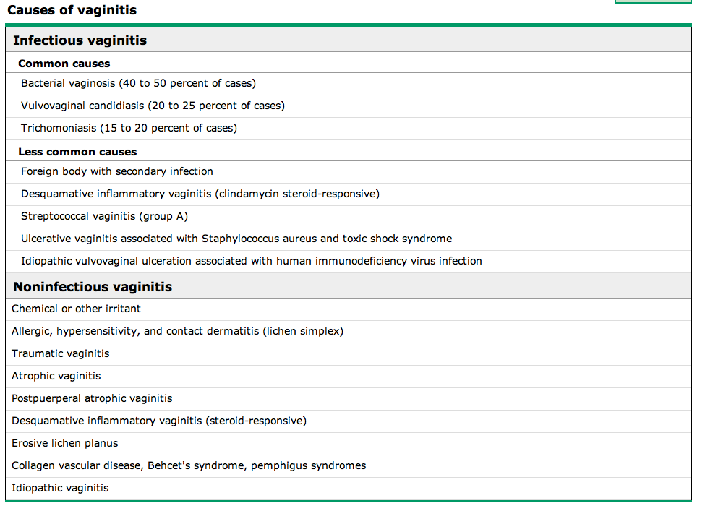

Le stade de Tanner est primordial car corrélé avec susceptibilité aux divers germes

Avant puberté:
- Surtout vulvovaginite d'accompagnement lors d'infections ORL ou systémique
- CE vaginal parfois palpable au TR si occulte
- Candidose
  - Chez nné puis à l'adolescence :Tanner T2
  - Candida albicans dans 80-90%des cas => C.glabrata ou C.parapsilosis si symptômes moins marqués, traitement fréquents par azole, diabète de type 2
- Oxyures = avant puberté + trichomonas et autres parasites GI
- Virus: VZV, molluscum

Après puberté:
- Germes du GI toujours pathogènes:
  - Proteus
  - Yersinia
  - Shigelle
  - H influenza
  - Trichomonas
  - Diphterie
  - GAS
  - Candidose dès Tanner T2 (cf. fiche mycose) => y penser si
    - Prurit, inflammation
    - Perte faible en fromage blanc
    - pH vaginal acide 4,0 - 4.5
  - Virus : HSV, HPV
  - MST :
    - Gonocoque: 80% des femmes infectées (pubères ou non) avec pertes vaginales jaunes-vertes, 95% des hommes sont symptomatiques après 15 jours. L'infection orale fait un œdème et érythème de la luette et ne répond pas au traitement contre le GAS. Nb: l'infection anale est asymptomatique.
    - Syphilis
    - Chlamydia
- Flore du GI pas toujours pathogènes :
  - E.Coli
  - Staphylocoques, Streptocoques, Entérocoques
  - Anaérobes (malodorant)
  - Parasites : Gardnerella, trichomonas
  - Germes atypiques (mycoplasma ureaplasma)

Causes inflammatoires = diagnostic d’exclusion
- Irritation chimique, mécanique
- Synéchies des petites lèvres (cf.)
- Penser au lichen scléro-atrophique (fréquent chez les fillettes avec AF positive) => Brûlures, prurit, pertes vaginales +/- hémorragiques et possible surinfection (ce qui complique le diagnostic) et rémission à la puberté.

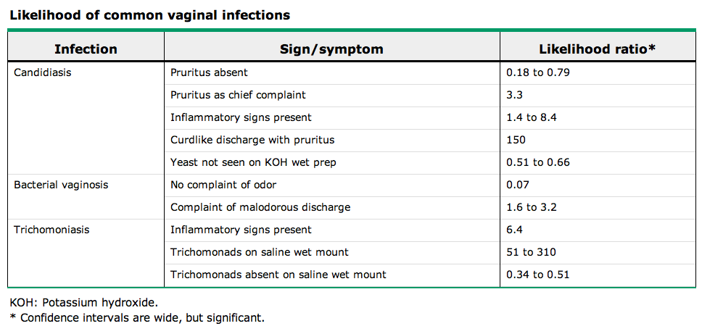

Prélèvements
- Se fait intra vaginal et pas sur la vulve qui est contaminée (coton tige préalablement humidifié au NaCl 0,9% vs aspiration vaginale avec SNG connectée à une seringue)
- Possible de rechercher Chlamydia, mycoplasme, ureaplasmes dans les urines si activité sexuelle et symptômes urinaires

Traitements
- Conseils :
  - Eviter une trop forte humidité locale => pas de culottes trop serrée ni synthétiques, corriger une obésité
  - Hygiène aux toilettes : sens du nettoyage, position de miction, Lubex® Savon (Nb : une hygiène trop prononcée est aussi préjudiciable)

- Bains de siège si inflammation:
  - Kamillosan/kamillofluid® (Extrait éthanolique de fleurs de camomille+huiles essentielles), à dilier selon indication emballage, bains de 3 x 10 min/j
  - Betadine® (Iode povidone) 10mg/ml (®) diluée 1/25
  - Hibidil® (Chlorhexidine) 0,5 mg/ml
- Mycose:
  - Traitement topique (crème, ovules): Canestène® (clotrimazol crème) 10mg/g pd 6-10j
  - Traitement oral si échec : Diflucan® (fluconazol) ou Nizoral® (kétoconazol)
- Oxyures:
  - Cobantril® (pyrantel)
  - Vermox® (mebendazol) dose unique
- Infection bactérienne :
  - AB adapté aux cultures
  - PID (Pelvic inflammatory Disease)
    - Hospitalisation+Cefoxitim
    - Doxycycline pd 14 jours vs Clindamycine + gentamycine pd 14 jours
- Prévention récidives :
  - Gynoflor® (= bacilles de Döderlein)
  - Vagoclys® (acide lactique) pour refaire une flore vaginale post infection
- Lichen scléro-atrophique :Traiter les surinfections et ensuite corticoïdes locaux sachant qu’il y aura une rémission à la puberté:
  - Betnovate® (bétaméthasone) crème1 mg/g vs
  - Emovate® (clobetasone) 0,5 mg/g

